รายงานการปฏิบัติราชการประจำปีงบประมาณ พ.ศ.๒๕๖๗
ประจำเดือน มกราคม 2567
งานสืบสวน สถานีตำรวจภูธรธวัชบุรี
ข้อมูล ณ วันที่ 31 มกราคม 2567

งานสืบสวน
แผนงาน/โครงการ/กิจกรรม | ตัวชี้วัด/สาระสำคัญ (แผนงาน/โครงการ/กิจกรรม) | หน่วยรับผิดชอบ |  | ผลการดำเนินการ | ระยะวลาลาดำเนินการ
แผนงาน/โครงการ/กิจกรรม | ตัวชี้วัด/สาระสำคัญ (แผนงาน/โครงการ/กิจกรรม) | หลัก | หน่วยปฏิบัติ | ผลการดำเนินการ | ระยะวลาลาดำเนินการ
- กำหนดมาตรการป้องกันปราบปรามยาเสพติด | - นำมาตรการของศูนย์อำนวยการป้องกันและปราบปรามยาเสพติดของสำนักงานตำรวจแห่งชาติ เป็นแนวทางการปฏิบัติ | งานสืบสวน | งานสืบสวน | - ดำเนินการตามศูนย์อำนวยการป้องกันและปราบปรามยาเสพติดของสำนักงานตำรวจแห่งชาติ เป็นแนวทางการปฏิบัติ | ห้วงวันที่ 1 – 31 ม.ค.2567

รายงานผลการปฏิบัติราชการ งานสืบสวน สภ.ธวัชบุรี
โดยการอำนวยการ พ.ต.อ.ภาสกร หินเธาว์ ผกก.สภ.ธวัชบุรี และ พ.ต.ท.รณชัย เชียงก่อ รอง ผกก.สส.สภ.ธวัชบุรี มอบหมายให้ พ.ต.ต.วิเชียร โพธิโชติ สว.สส.สภ.ธวัชบุรี พร้อมด้วยเจ้าหน้าที่ตำรวจชุดสืบสวน ออกสืบสวนจับกุมผู้กระทำผิดกฎหมายมาดำเนินการตามกฎหมาย ผลการปฏิบัติ ดังนี้

วันที่ 2 เดือน มกราคม พ.ศ.2567
เจ้าหน้าที่ตำรวจชุดสืบสวนร่วมกันจับกุมตัวผู้ต้องหา 7 ราย 7 คน ดังนี้
รายที่ 1 นายกิตติคุณ หรือบู้ อารีสนั่น อายุ 37 ปี ที่อยู่บ้านเลขที่ 50 ม.2 ต.ธวัชบุรี อ.ธวัชบุรี จ.ร้อยเอ็ด
ข้อหา มียาเสพติดให้โทษประเภท 1 (ยาบ้า)ไว้ในครอบครองโดยไม่ได้รับอนุญาต และ เสพยาเสพติดให้โทษประเภท1 (ยาบ้าหรือเมทแอมเฟตามีน) โดยฝ่าฝืนต่อกฎหมาย
ของกลาง ยาบ้า จำนวน 6 เม็ด
รายที่ 2 นายภาษิ หรือเบียร์ ทศวัฒน์ อายุ 29 ปี ที่อยู่บ้านเลขที่ 157 ม.1 ต.บึงนคร อ.ธวัชบุรี จ.ร้อยเอ็ด
ข้อหา เสพยาเสพติดให้โทษประเภท1 (ยาบ้าหรือเมทแอมเฟตามีน) โดยฝ่าฝืนต่อกฎหมาย
รายที่ 3 สมพงษ์ หรือเป้า พลนิกร อายุ 22 ปี ที่อยู่บ้านเลขที่ 4/1 ม.8 ต.ธงธานี อ.ธวัชบุรี จ.ร้อยเอ็ด
ข้อหา เสพยาเสพติดให้โทษประเภท1 (ยาบ้าหรือเมทแอมเฟตามีน) โดยฝ่าฝืนต่อกฎหมาย
รายที่ 4 นายสมัย หรืออึ่ง พลนิกร อายุ 38 ปี ที่อยู่179 ม.8 ต.ธงธานี อ.ธวัชบุรี จ.ร้อยเอ็ด
ข้อหา เสพยาเสพติดให้โทษประเภท1 (ยาบ้าหรือเมทแอมเฟตามีน) โดยฝ่าฝืนต่อกฎหมาย
รายที่ 5 นายบุญชู หรือโก้ นรราษฎร์ อายุ 37 ปี ที่อยู่บ้านเลขที่ 82 ม.7 ต.ธงธานี อ.ธวัชบุรี จ.ร้อยเอ็ด
ข้อหา เสพยาเสพติดให้โทษประเภท1 (ยาบ้าหรือเมทแอมเฟตามีน) โดยฝ่าฝืนต่อกฎหมาย
รายที่ 6 นายประภากร หรือแมน สุวรรณยุทธ์ อายุ 37 ปี ที่อยู่ 110 ม.1 ต.ธวัชบุรี อ.ธวัชบุรี จ.ร้อยเอ็ด
ข้อหา เสพยาเสพติดให้โทษประเภท1 (ยาบ้าหรือเมทแอมเฟตามีน) โดยฝ่าฝืนต่อกฎหมาย
รายที่ 7 นางสุนัย หรือเหน่ง ณ ร้อยเอ็ด อายุ 63 ปี ที่อยู่บ้านเลขที่ 212 ม.3 ต.ธงธานี อ.ธวัชบุรี จ.ร้อยเอ็ด
ข้อหา มียาเสพติดให้โทษประเภท 1 (ยาบ้า)ไว้ในครอบครองโดยไม่ได้รับอนุญาต และเสพยาเสพติดให้โทษประเภท1 (ยาบ้าหรือเมทแอมเฟตามีน) โดยฝ่าฝืนต่อกฎหมาย
ของกลาง ยาบ้า จำนวน 5 เม็ด
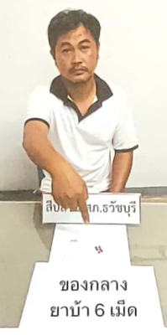
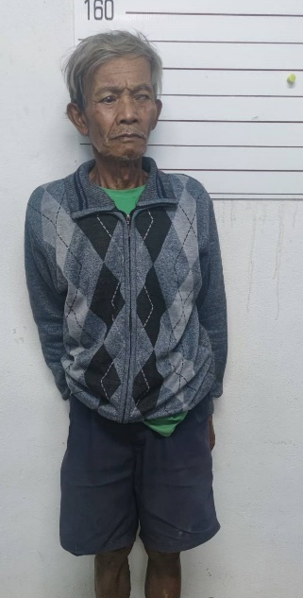

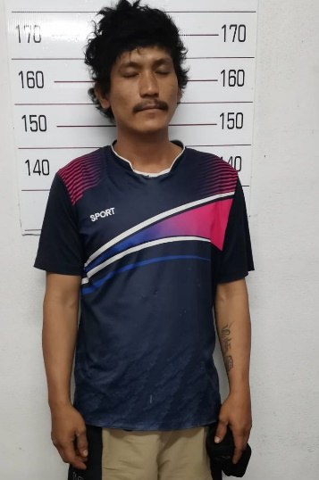

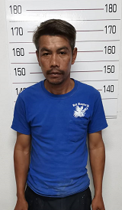

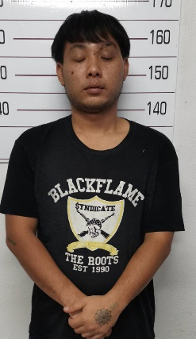
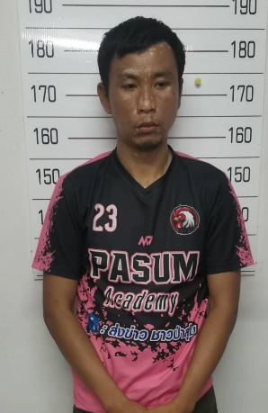

วันที่ 4 เดือน มกราคม พ.ศ.2567
เจ้าหน้าที่ตำรวจชุดสืบสวน สภ.ธวัชบุรี ได้ร่วมกันจับกุมตัวผู้ต้องหา 2 ราย 2 คน ดังนี้
รายที่ 1 นายพิเชฐพงษ์ หรือเชษ สินธุศิริ อายุ ๒๕ ปี ที่อยู่ ๑๗๘ หมู่ ๑๒ ต.เมืองน้อย อ.ธวัชบุรี จ.ร้อยเอ็ด
ข้อหา เสพยาเสพติดให้โทษประเภท1 (ยาบ้าหรือเมทแอมเฟตามีน) โดยฝ่าฝืนต่อกฎหมาย
รายที่ 2 นายณรงค์ หรือน้อย พิศวงค์ อายุ 71 ปี ที่อยู่บ้านเลขที่ 91 ม.2 ต.เมืองน้อย อ.ธวัชบุรี จ.ร้อยเอ็ด
ข้อหา เสพยาเสพติดให้โทษประเภท1 (ยาบ้าหรือเมทแอมเฟตามีน) โดยฝ่าฝืนต่อกฎหมาย
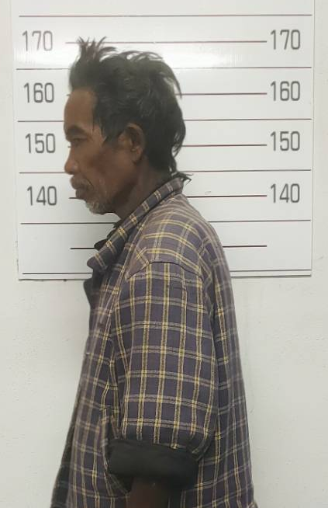
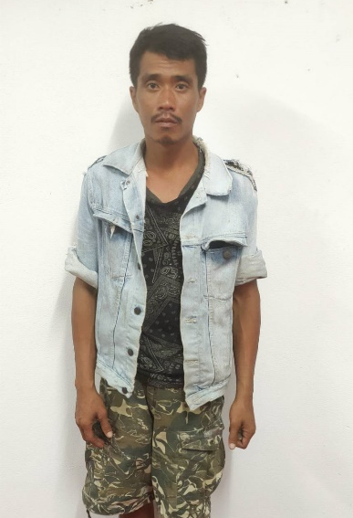

วันที่ 8 เดือน มกราคม พ.ศ.2567
เจ้าหน้าที่ตำรวจชุดสืบสวน สภ.ธวัชบุรี ได้ร่วมกันจับกุมตัวผู้ต้องหา 3 ราย 3 คน ดังนี้
รายที่ 1 นายสิทธิศักดิ์ สุ่มมาตย์ อายุ 37 ปี บ้านเลขที่ 136 ม.9 ต.มะอึ อ.ธวัชบุรี จ.ร้อยเอ็ด
ข้อหา. มียาเสพติดให้โทษประเภท1(ยาบ้า)ไว้ในครอบครองเพื่อเสพโดยไม่ได้รับอนุญาต และเสพยาเสพติดให้โทษในประเภท1(ยาบ้า)โดยฝ่าฝืนต่อกฎหมาย
ของกลาง. ยาบ้า 3 เม็ด
รายที่ 2 นายสุรสิทธ์ เถากายา อายุ 27 ปี บ้านเลขที่ 85 ม.1 ต.หนองพอก อ.ธวัชบุรี จ.ร้อยเอ็ด
ข้อหา. เสพยาเสพติดให้โทษในประเภท1(ยาบ้า)โดยฝ่าฝืนต่อกฎหมาย
รายที่ 3 นายจิรศักดิ์ สุ่มมาตย์ อายุ 31 ปี บ้านเลขที่ 29 ม.6 ต.มะอึ อ.ธวัชบุรี จ.ร้อยเอ็ด
ข้อหา. เสพยาเสพติดให้โทษในประเภท1(ยาบ้า)โดยฝ่าฝืนต่อกฎหมาย

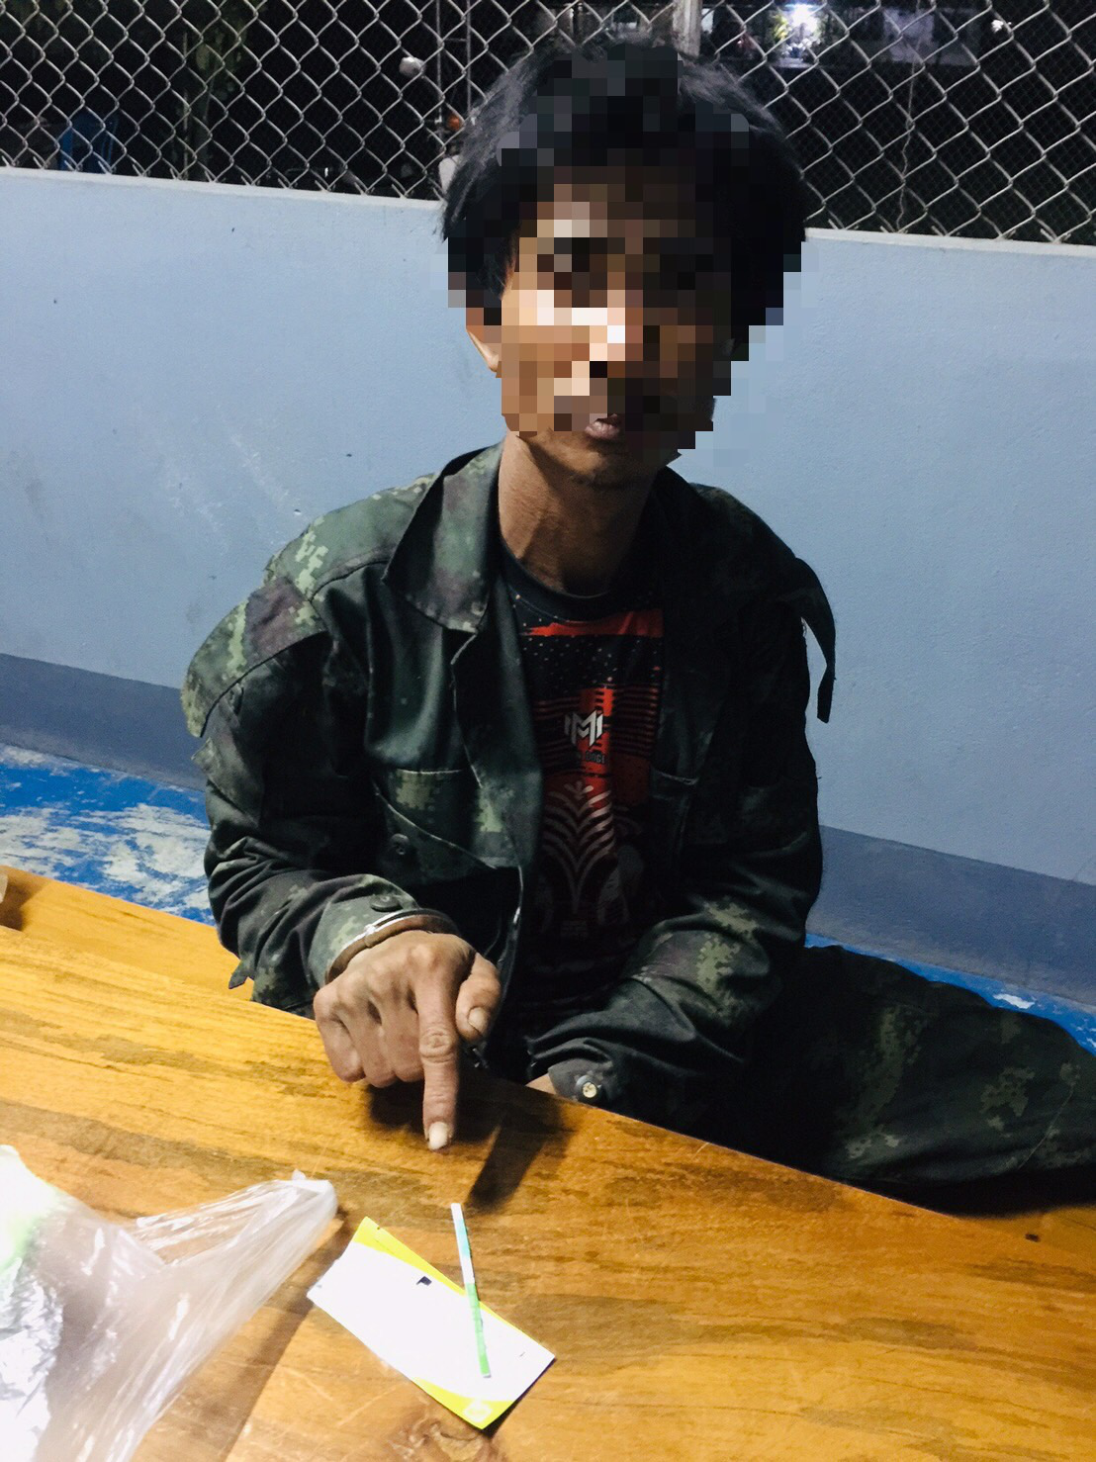
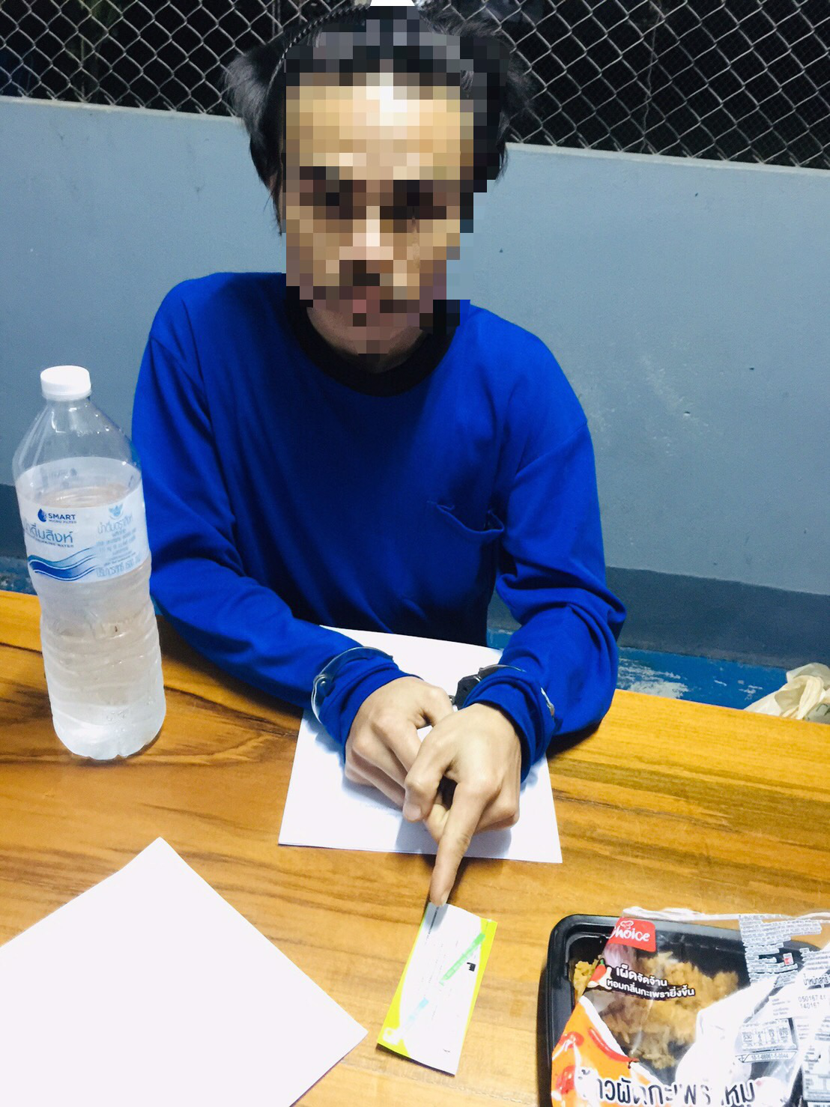
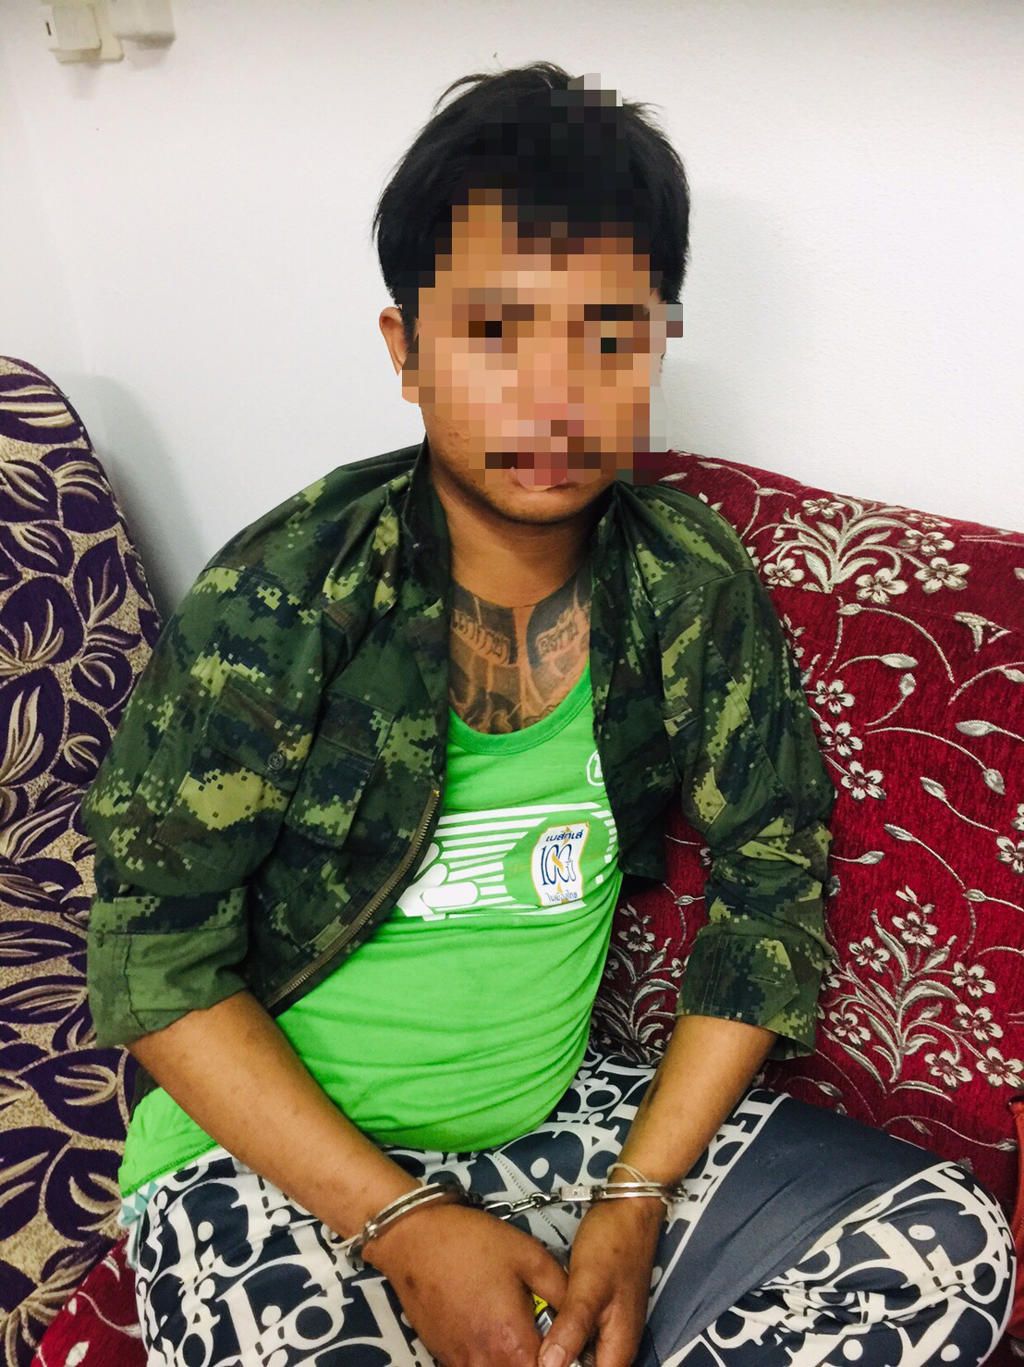

วันที่ 9 เดือน มกราคม พศ.2566
เจ้าหน้าที่ตำรวจชุดสืบสวน สภ.ธวัชบุรี ได้ร่วมกันจับกุมตัวผู้ต้องหา 1ราย 1 คน ดังนี้
รายที่ 1 นายสุริยา โสภาพล อายุ 29 ปี ที่อยู่ 11 หมู่ 4 ต.ธงธานี อ.ธวัชบุรี จ.ร้อยเอ็ด
ข้อหา. เสพยาเสพติดให้โทษประเภท1(ยาบ้า)โดยฝ่าฝืนต่อกฎหมาย
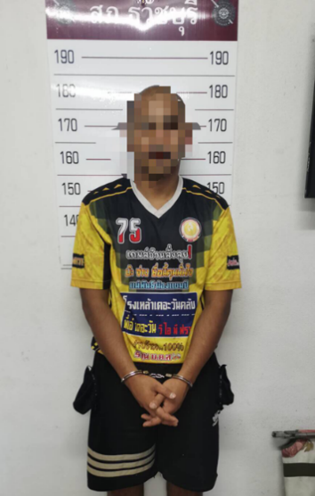

วันที่ 10 เดือน มกราคม พ.ศ.2567
เจ้าหน้าที่ตำรวจชุดสืบสวน สภ.ธวัชบุรี ได้ร่วมกันจับกุมตัวผู้ต้องหา 1ราย 1 คน ดังนี้
รายที่ 1 นายจิตตวิทย์ โคตรพงษ์ อายุ 48 ปี บ้านเลขที่ 70 ม.15 ต.เดิด อ.เมือง จ.ยโสธร
ข้อหา ร่วมกันต่อสู้หรือขัดขวางเจ้าพนักงานโดยใช้กำลังต่อสู้และกระทำความผิดตั้งแต่สามคนขึ้น
รายที่ 2. นางเอื้องไพร วงเดชศิริ อายุ 52 ปี บ้านเลขที่ 55 ม.17 ต.นิเวศน์ อ.ธวัชบุรี จ.ร้อยเอ็ด
ข้อหา. มียาเสพติดให้โทษในประเภท1(ยาบ้า)ไว้ในครอบครองโดยไม่ได้รับอนุญาต
ของกลาง. ยาบ้า จำนวน 4 เม็ด
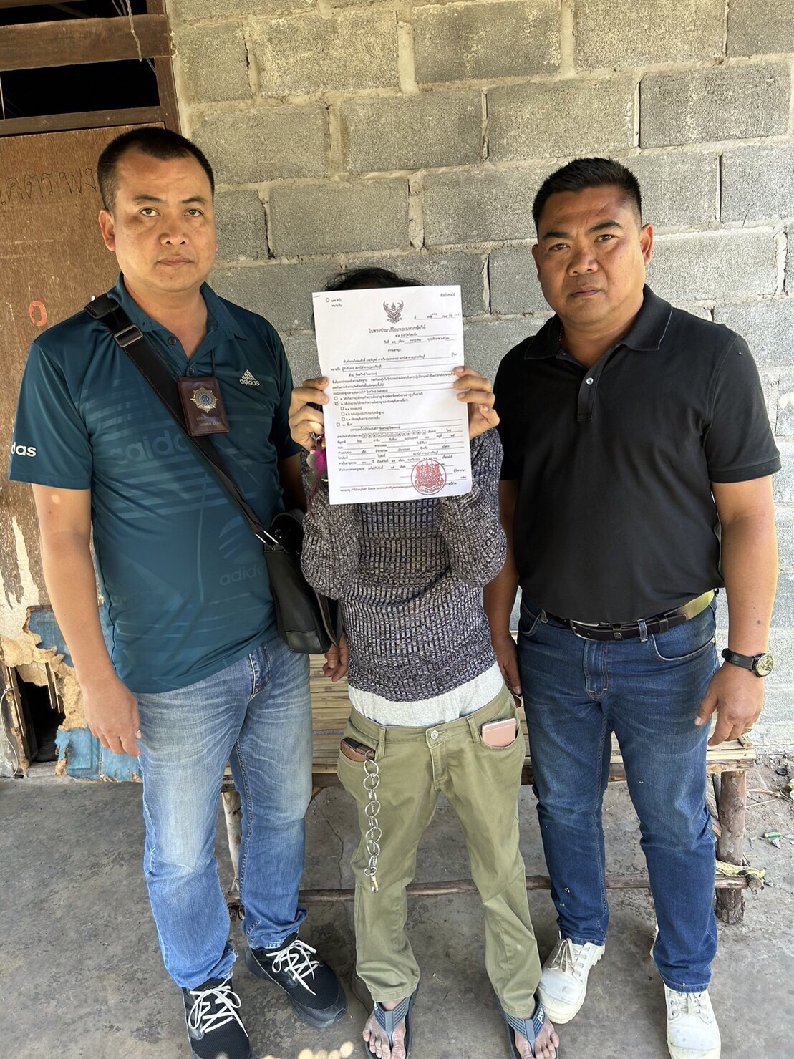
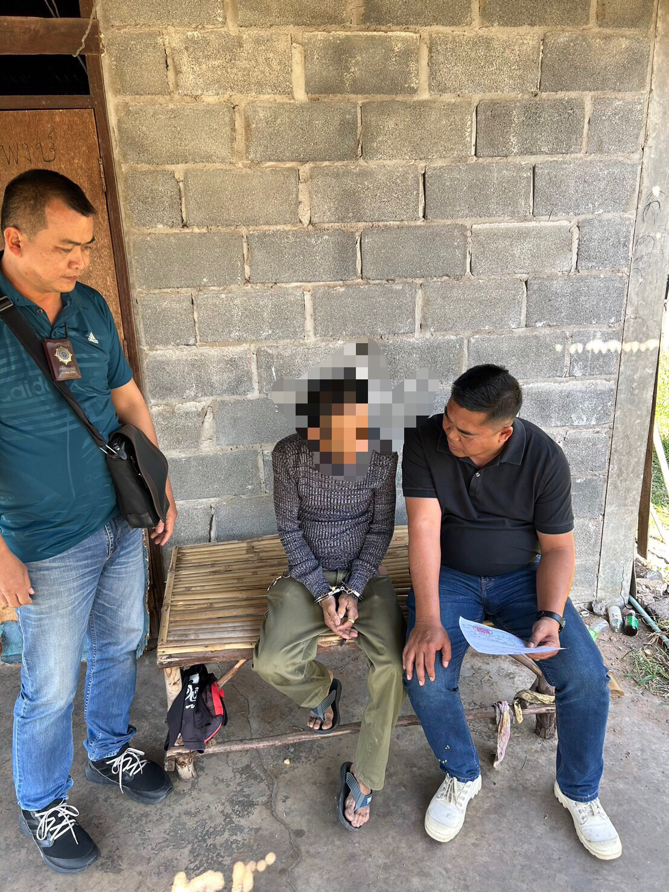
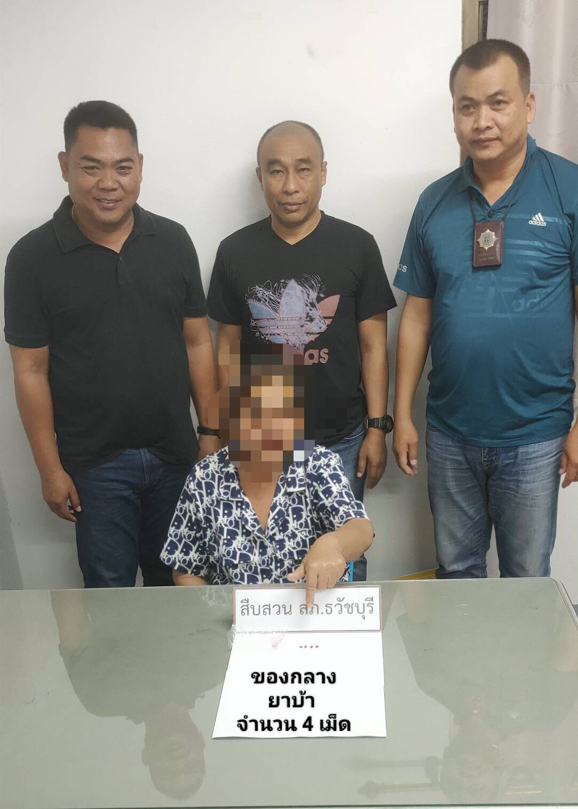

วันที่ 12 เดือน มกราคม 2567
เจ้าหน้าที่ตำรวจชุดสืบสวน สภ.ธวัชบุรี ได้ร่วมกันจับกุมตัวผู้ต้องหา 6 ราย 6 คน ดังนี้
รายที่ 1. นายวิชัย หล้าก่ำ อายุ 54 ปี บ้านเลขที่ 70 ม.6 ต.หนองไผ่ อ.ธวัชบุรี จ.ร้อยเอ็ด
ข้อหา. เสพยาเสพติดให้โทษประเภท1(ยาบ้า)โดยฝ่าฝืนต่อกฎหมาย
รายที่ 2.. นายไสว สารารัตน์ อายุ 57 ปี บ้านเลขที่ 73 ม.6 ต.หนองไผ่ อ.ธวัชบุรี จ.ร้อยเอ็ด
ข้อหา. เสพยาเสพติดให้โทษประเภท1(ยาบ้า)โดยฝ่าฝืนต่อกฎหมาย
รายที่ 3.. นายเมธาสิทธิ์ เวียงนนท์ อายุ 33 ปี บ้านเลขที่ 15 ม.1 ต.หนองไผ่ อ.ธวัชบุรี จ.ร้อยเอ็ด
ข้อหา. เสพยาเสพติดให้โทษประเภท1(ยาบ้า)โดยฝ่าฝืนต่อกฎหมาย
รายที่ 4.. น.ส.อรทัย ทิพย์มะณี อายุ 21 ปี บ้านเลขที่ 48 ม.15 ต.นิเวศน์ อ.ธวัชบุรี จ.ร้อยเอ็ด
ข้อหา. เสพยาเสพติดให้โทษประเภท1(ยาบ้า)โดยฝ่าฝืนต่อกฎหมาย
รายที่ 5. นายศราวุฒิ สารารัตน์ อายุ 32 ปี บ้านเลขที่ 73 ม.6 ต.หนองไผ่ อ.ธวัชบุรี จ.ร้อยเอ็ด
ข้อหา. เสพยาเสพติดให้โทษประเภท1(ยาบ้า)โดยฝ่าฝืนต่อกฎหมาย
รายที่ 6.. นายคณิศร โพธิสาร อายุ 16 ปี บ้านเลขที่ 7 ม.2 ต.หนองแวง อ.เมือง จ.ร้อยเอ็ด
ข้อหา. มีอาวุธปืน, เครื่องกระสุนปืนและวัตถุระเบิดไว้ในครอบครองโดยไม่ได้รับอนุญาตจากนายทะเบียนท้องที่และพกพาอาวุธปืนไปในเมือง หมู่บ้านหรือทางสาธารณะโดยไม่มีเหตุอันควรโดยไม่ได้รับใบอนุญาต ให้มีอาวุธปืนติดตัวและไม่มีเหตุจำเป็นเร่งด่วน ตามสมควรแต่พฤติการณ์
ของกลาง . 1)อาวุธปืนสั้นไทยประดิษฐ์ 1 กระบอก
2)กระสุนปืน.38 จำนวน 15 นัด
3)กระสุนปืน.45 จำนวน 3 นัด
4)ระเบิด. 1 ลูก

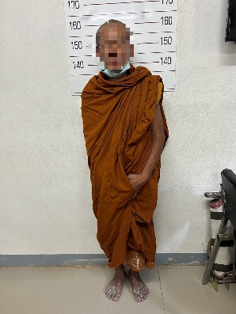

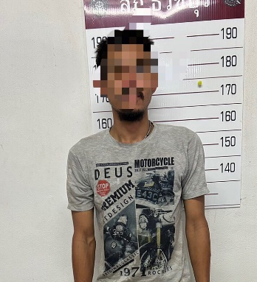
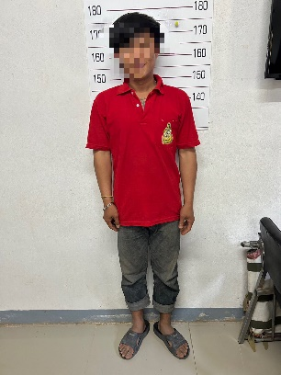
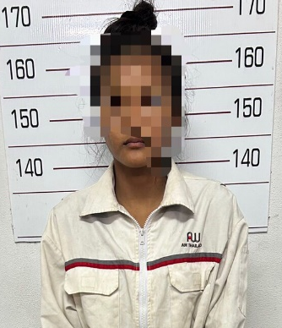
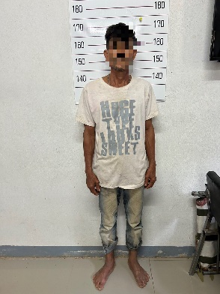

วันที่ 15 มกราคม 2567
เจ้าหน้าที่ตำรวจชุดสืบสวน สภ.ธวัชบุรี ได้ร่วมกันจับกุมตัวผู้ต้องหา 4 ราย 4 คน ดังนี้
รายที่ 1..นายสุรชัย ประจัญพล อายุ 25 ปี บ้านเลขที่ 317 ถ.สุโขทัย แขวงดุสิต เขตดุสิต จ.กรุงเทพฯ
ข้อหา. มียาเสพติดให้โทษประเภท1(ยาบ้า)ไว้ในครอบครองโดยไม่ได้รับอนุญาต และเสพยาเสพติดให้โทษประเภท1(ยาบ้า)โดยฝ่าฝืนต่อกฎหมาย
ของกลาง. ยาบ้า 19 เม็ด
รายที่ 2. นายภาณุพงศ์ พลทมิฬ อายุ 23 ปี บ้านเลขที่ 13 ม.7 ต.ธวัชบุรี อ.ธวัชบุรี จ.ร้อยเอ็ด
ข้อหา. เสพยาเสพติดให้โทษประเภท1(ยาบ้า)โดยฝ่าฝืนต่อกฎหมาย
รายที่ 3. นายกษิดิส สุพลไทย อายุ 22 ปี บ้านเลขที่ 57 ม.2 ต.อุ่มเม้าอ.ธวัชบุรี จ.ร้อยเอ็ด
ข้อหา. เสพยาเสพติดให้โทษประเภท1(ยาบ้า)โดยฝ่าฝืนต่อกฎหมาย
รายที่ 4. นายอภิรักษ์ บุญปัญญา อายุ 23 ปี บ้านเลขที่ 94 ม.6 ต.พลับพลา อ.เชียงขวัญ จ.ร้อยเอ็ด
ข้อหา. เสพยาเสพติดให้โทษประเภท1(ยาบ้า)โดยฝ่าฝืนต่อกฎหมาย
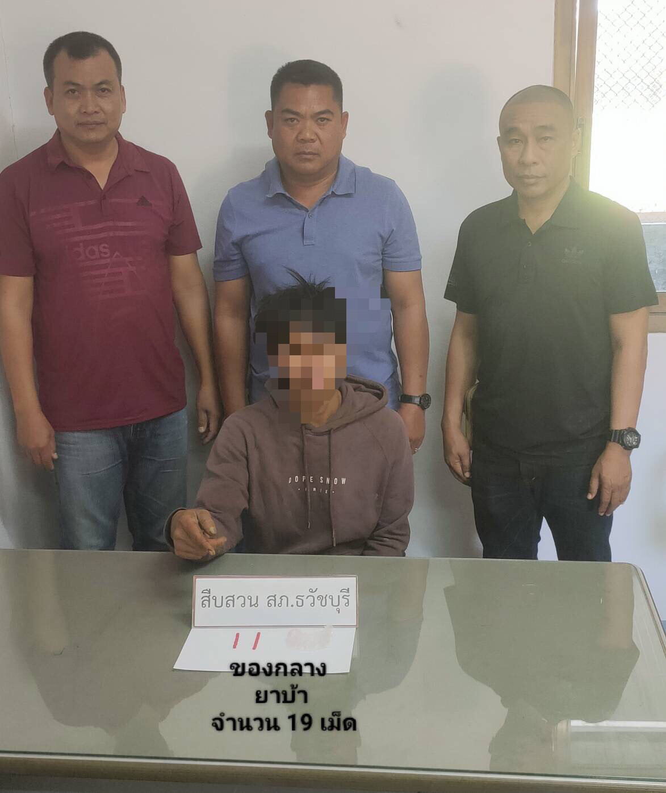
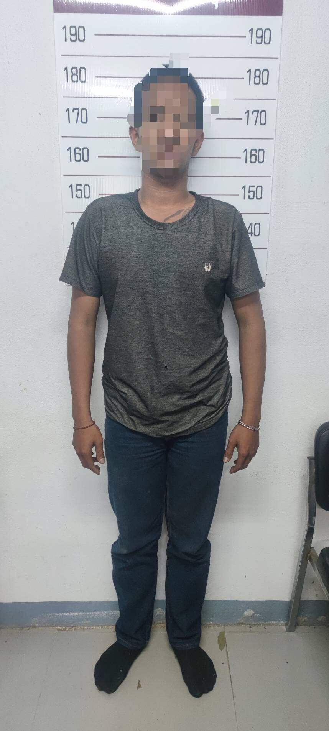

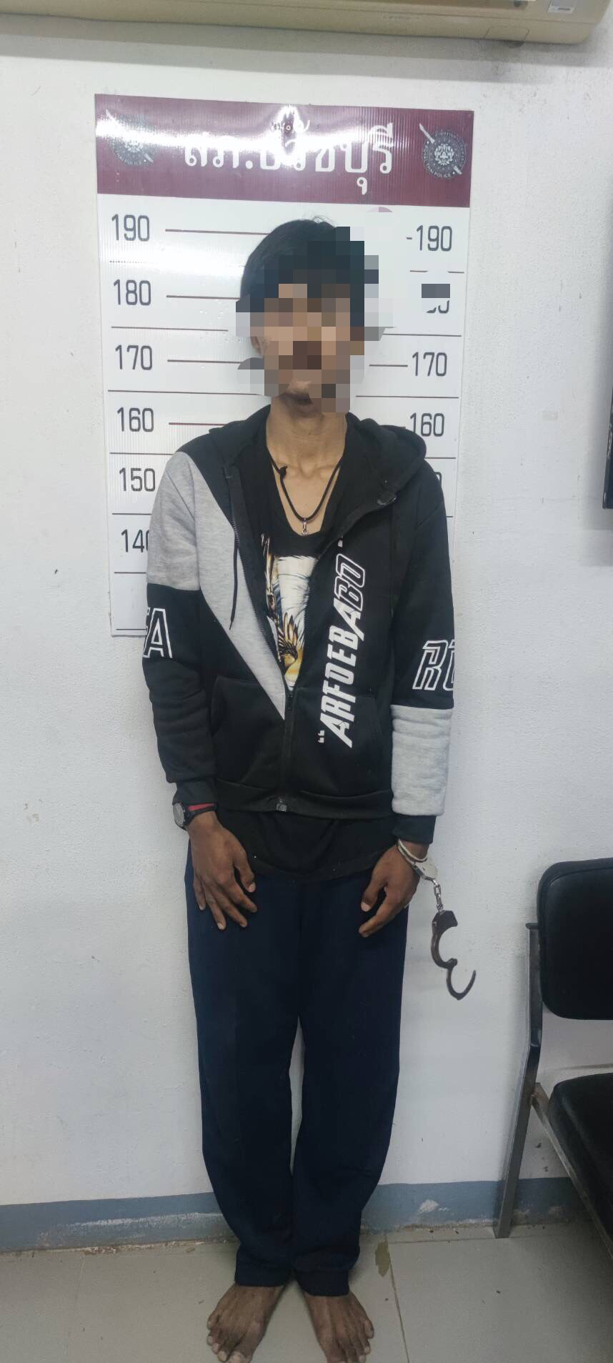
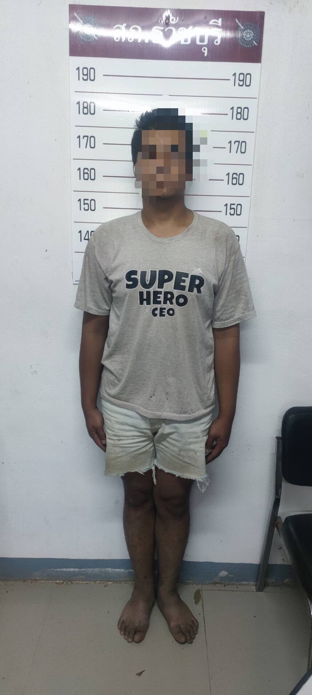

วันที่ 18 มกราคม 2567
เจ้าหน้าที่ตำรวจชุดสืบสวน สภ.ธวัชบุรี ได้ร่วมกันจับกุมตัวผู้ต้องหา 5 ราย 5 คน ดังนี้
รายที่ 1.นายวิเศษ ศรีนรสิทธิ อายุ 44 ปี บ้านเลขที่ 77 ม.4 ต.ธวัชบุรี อ.ธวัชบุรี จ.ร้อยเอ็ด
ข้อหา. มียาเสพติดให้โทษประเภท1(ยาบ้า)ไว้ในครอบครองโดยเพื่อเสพไม่ได้รับอนุญาต และเสพยาเสพติดให้โทษประเภท1(ยาบ้า)โดยฝ่าฝืนต่อกฎหมาย
ของกลาง. ยาบ้า 4 เม็ด
รายที่ 2. นายอภิสิทธิ์ พิศักดิ์ อายุ 30 ปี บ้านเลขที่ 126 ม.4 ต.ไพศาล อ.ธวัชบุรี จ.ร้อยเอ็ด
ข้อหา. มียาเสพติดให้โทษประเภท1(ยาบ้า)ไว้ในครอบครองโดยเพื่อเสพไม่ได้รับอนุญาตเสพยาเสพติดให้โทษประเภท1(ยาบ้า)โดยฝ่าฝืนต่อกฎหมาย
ของกลาง. ยาบ้า 2 เม็ด
รายที่ 3.นายคำปอน จอมวะนะ อายุ 34 ปี บ้านเลขที่ 28 ม.7 ต.อุ่มเม้า อ.ธวัชบุรี จ.ร้อยเอ็ด
ข้อหา. เสพยาเสพติดให้โทษประเภท1(ยาบ้า)โดยฝ่าฝืนต่อกฎหมาย
รายที่ 4 นายสุพจน์ ภูศรีฤทธิ์ อายุ 33 ปี บ้านเลขที่ 109 ม.7 ต.อุ่มเม้า อ.ธวัชบุรี จ.ร้อยเอ็ด
ข้อหา. เสพยาเสพติดให้โทษประเภท1(ยาบ้า)โดยฝ่าฝืนต่อกฎหมาย
รายที่ 5 นายศักดิ์ดา นาถมทอง อายุ 36 ปี บ้านเลขที่ 141 ม.7 ต.อุ่มเม้า อ.ธวัชบุรี จ.ร้อยเอ็ด
ข้อหา. เสพยาเสพติดให้โทษประเภท1(ยาบ้า)โดยฝ่าฝืนต่อกฎหมาย

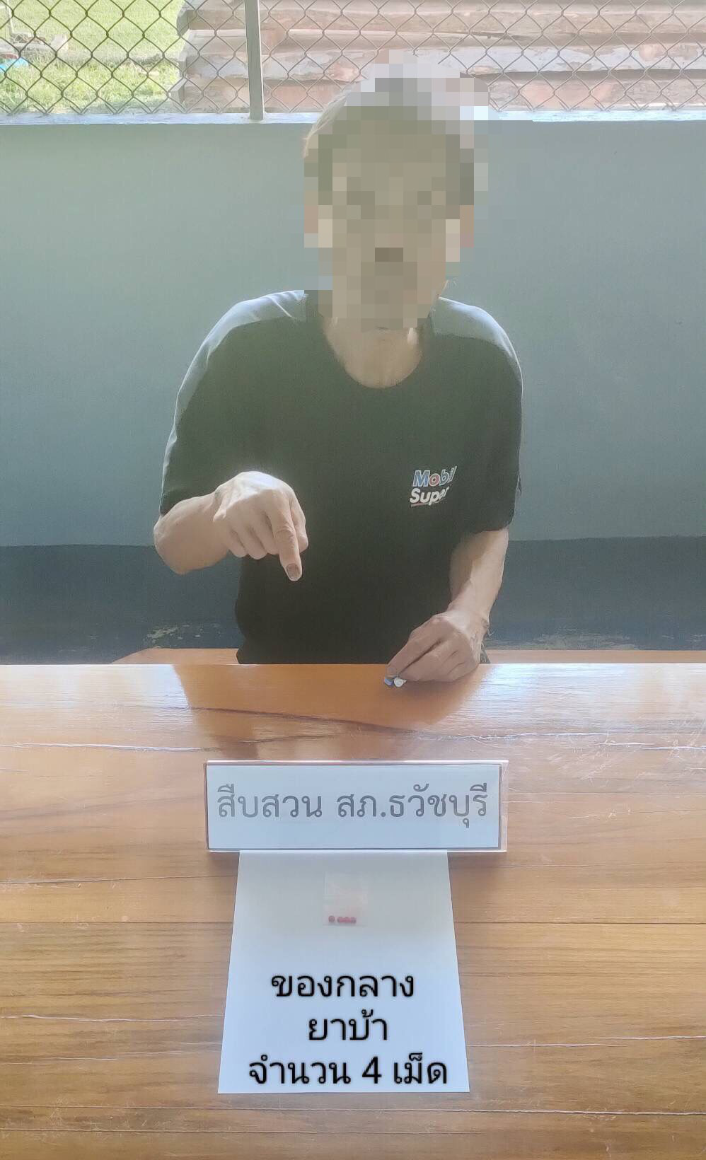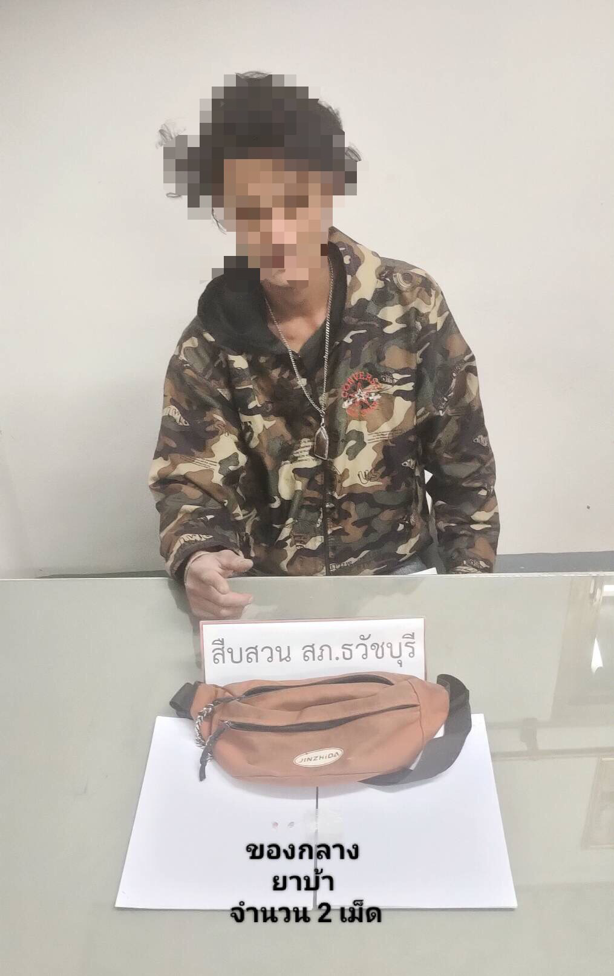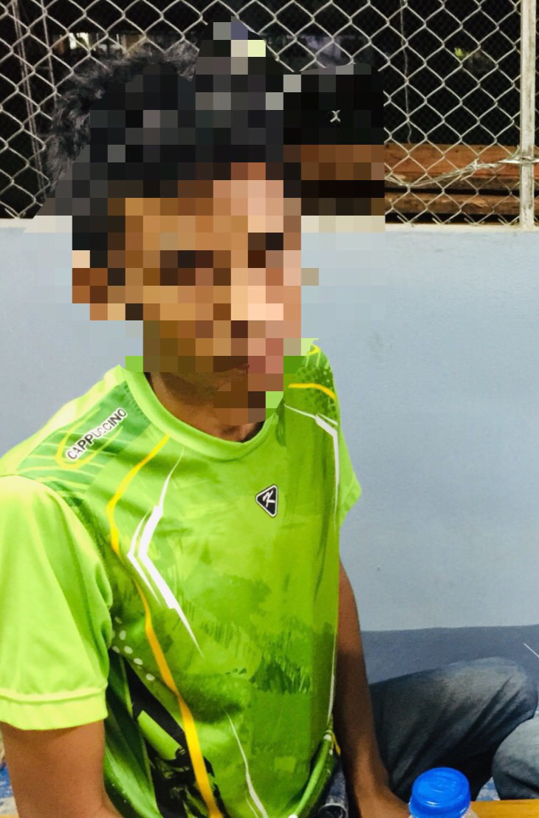
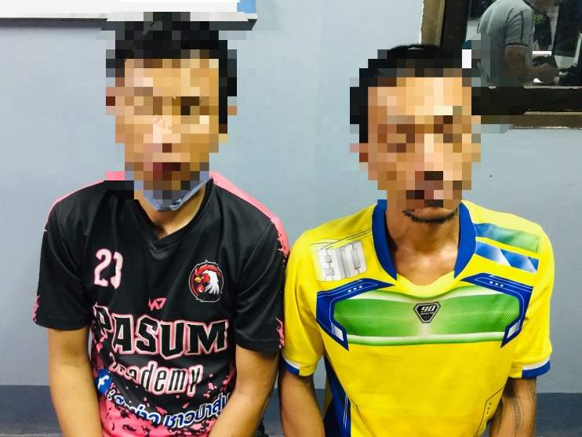

วันที่ 19 เดือน มกราคม พ.ส.2567
เจ้าหน้าที่ตำรวจชุดสืบสวน สภ.ธวัชบุรี ได้ร่วมกันจับกุมตัวผู้ต้องหา 3 ราย 3 คน ดังนี้
รายที่ 1. ผตห.นายจิรายุ อินทรักษา อายุ 41 ปี บ้านเลขที่ 30 ม.10 ต.ธงธานี อ.ธวัชบุรี จ.ร้อยเอ็ด
- ข้อหา. มียาเสพติดให้โทษประเภท1(ยาบ้า)ไว้ในครอบครองเพื่อเสพโดยไม่ได้รับอนุญาต และเสพยาเสพติดให้โทษประเภท1(ยาบ้า)โดยฝ่าฝืนต่อกฎหมาย
ของกลาง. ยาบ้า 3 เม็ด
รายที่ 2. ผตห.นายทิวา หนองขุ่นสาร อายุ 33 ปี บ้านเลขที่ 94 ม.8 ต.บึงนคร อ.ธวัชบุรี จ.ร้อยเอ็ด
- ข้อหา. เสพยาเสพติดให้โทษประเภท1(ยาบ้า)โดยฝ่าฝืนต่อกฎหมา
รายที่ 3. ผตห.นายธงชัย ปอนศิริ อายุ 35 ปี บ้านเลขที่ 136 ม.6 ต.อุ่มเม้า อ.ธวัชบุรี จ.ร้อยเอ็ด
- ข้อหา. เสพยาเสพติดให้โทษประเภท1(ยาบ้า)โดยฝ่าฝืนต่อกฎหมาย
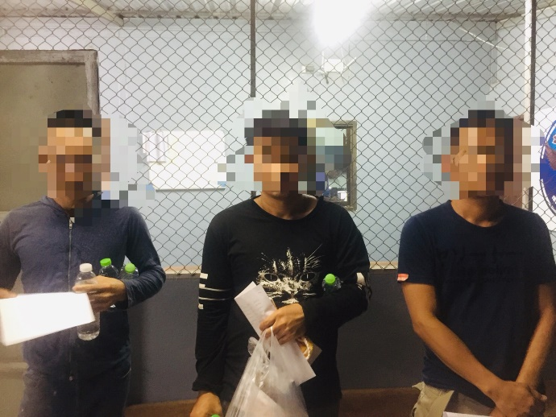

วันที่ 23 เดือน มกราคม พ.ศ.2567
เจ้าหน้าที่ตำรวจชุดสืบสวน สภ.ธวัชบุรี ได้ร่วมกันจับกุมตัวผู้ต้องหา 1 ราย 1 คน ดังนี้
รายที่ 1. นายศุภกิจ เศรษฐาวงค์ อายุ 30 ปี บ้านเลขที่ 122 ม.10 ต.ราชธานี อ.ธวัชบุรี จ.ร้อยเอ็ด
- ข้อหา. มียาเสพติดให้โทษประเภท1(ยาบ้า)ไว้ในครอบครองโดยไม่ได้รับอนุญาต และเสพยาเสพติดให้โทษประเภท1(ยาบ้า)โดยฝ่าฝืนต่อกฎหมาย
- ของกลาง. ยาบ้า 12 เม็ด
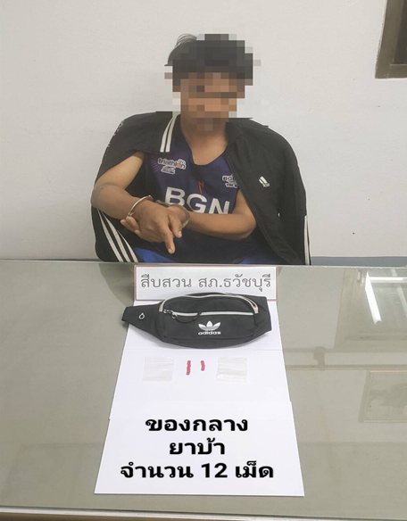

วันที่ 24 มกราคม 2567
เจ้าหน้าที่ตำรวจชุดสืบสวน สภ.ธวัชบุรี ได้ร่วมกันจับกุมตัวผู้ต้องหา 1 ราย 1 คน ดังนี้
รายที่ 1.นายธนภัทร วารีหลั่ง อายุ 25 ปี บ้านเลขที่ 12 ม.9 ต.เขวาทุ่ง อ.ธวัชบุรี จ.ร้อยเอ็ด
ข้อหา. เสพยาเสพติดให้โทษประเภท1(ยาบ้า)โดยฝ่าฝืนต่อกฎหมาย
รายที่ 2. นายปัญญา ผ่านสถิน อายุ 61 ปี บ้านเลขที่ 29 ม.7 ต.ราชธานี อ.ธวัชบุรี จ.ร้อยเอ็ด
ข้อหา. มีอาวุธปืนไว้ในครอบครองโดยไม่ได้รับอนุญาตจากนายทะเบียนท้องที่, มีเครื่องเลื่อยโซ่ยนต์ไว้ในครอบครองโดยไม่ได้รับอนุญาต และเสพยาเสพติดให้โทษในประเภท1(ยาบ้า) โดยฝ่าฝืนต่อกฎหมาย
ของกลาง. 1)อาวุธปืนยาวไทยประดิฐษ์ 1 กระบอก
2)เครื่องเลื่อยโซ่ยนต์ บาร์ 22 นิ้ว 1 เครื่อง
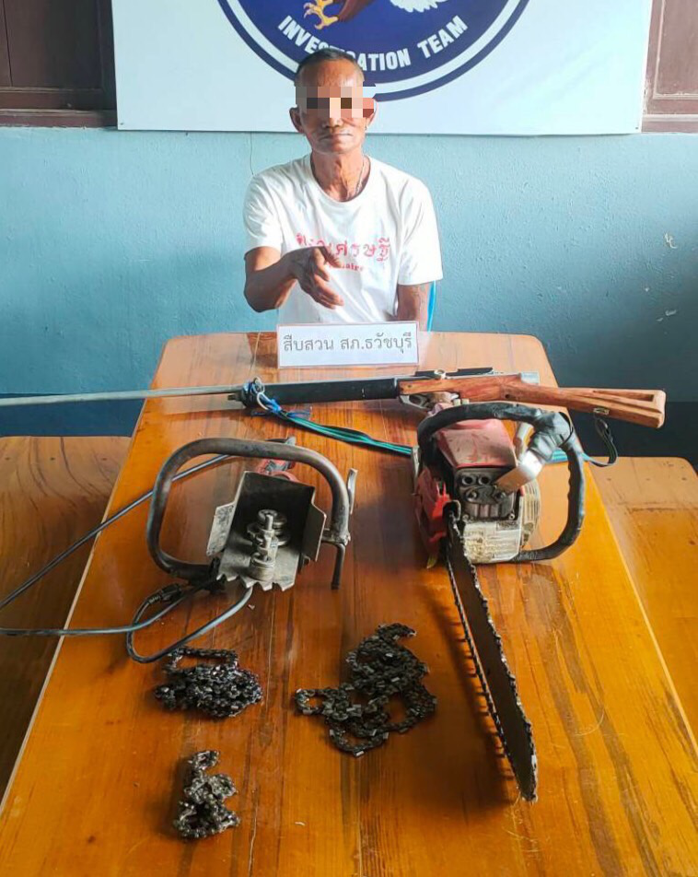

วันที่ 25 มกราคม 2567
เจ้าหน้าที่ตำรวจชุดสืบสวน สภ.ธวัชบุรี ได้ร่วมกันจับกุมตัวผู้ต้องหา 1 ราย 1 คน ดังนี้
รายที่ 1. นายภูดนัย สิงห์คราช อายุ 29 ปี บ้านเลขที่ 45 ม.13 ต.อุ่มเม้า อ.ธวัชบุรี จ.ร้อยเอ็ด
ข้อหา. เสพยาเสพติดให้โทษประเภท 1(ยาบ้า)โดยฝ่าฝืนต่อกฎหมาย
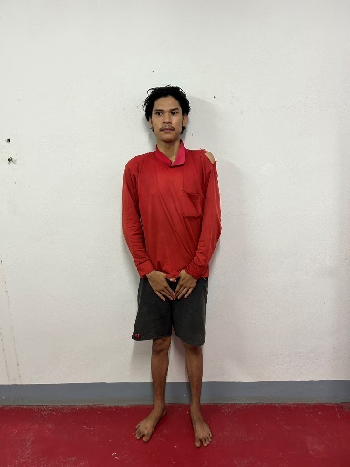
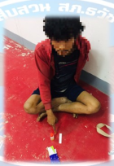

วันที่ 26 เดือน มกราคม พ.ศ.2567
รายที่ 1 นายธวัชชัย หรือจ้อย มหาพล ซึ่งหลบหนีชั้นศาลจังหวัดร้อยเอ็ด ได้ที่บริเวณป่าสาธารณะหลังศูนย์พัฒนาเด็กเล็ก ม.7 บ้านหนองปิง ต.ราชธานี อ.ธวัชบุรี จ.ร้อยเอ็ด
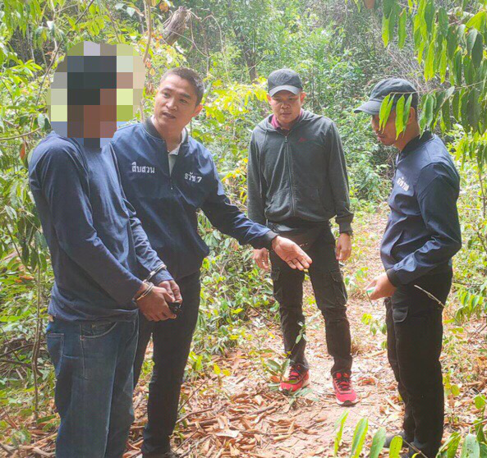
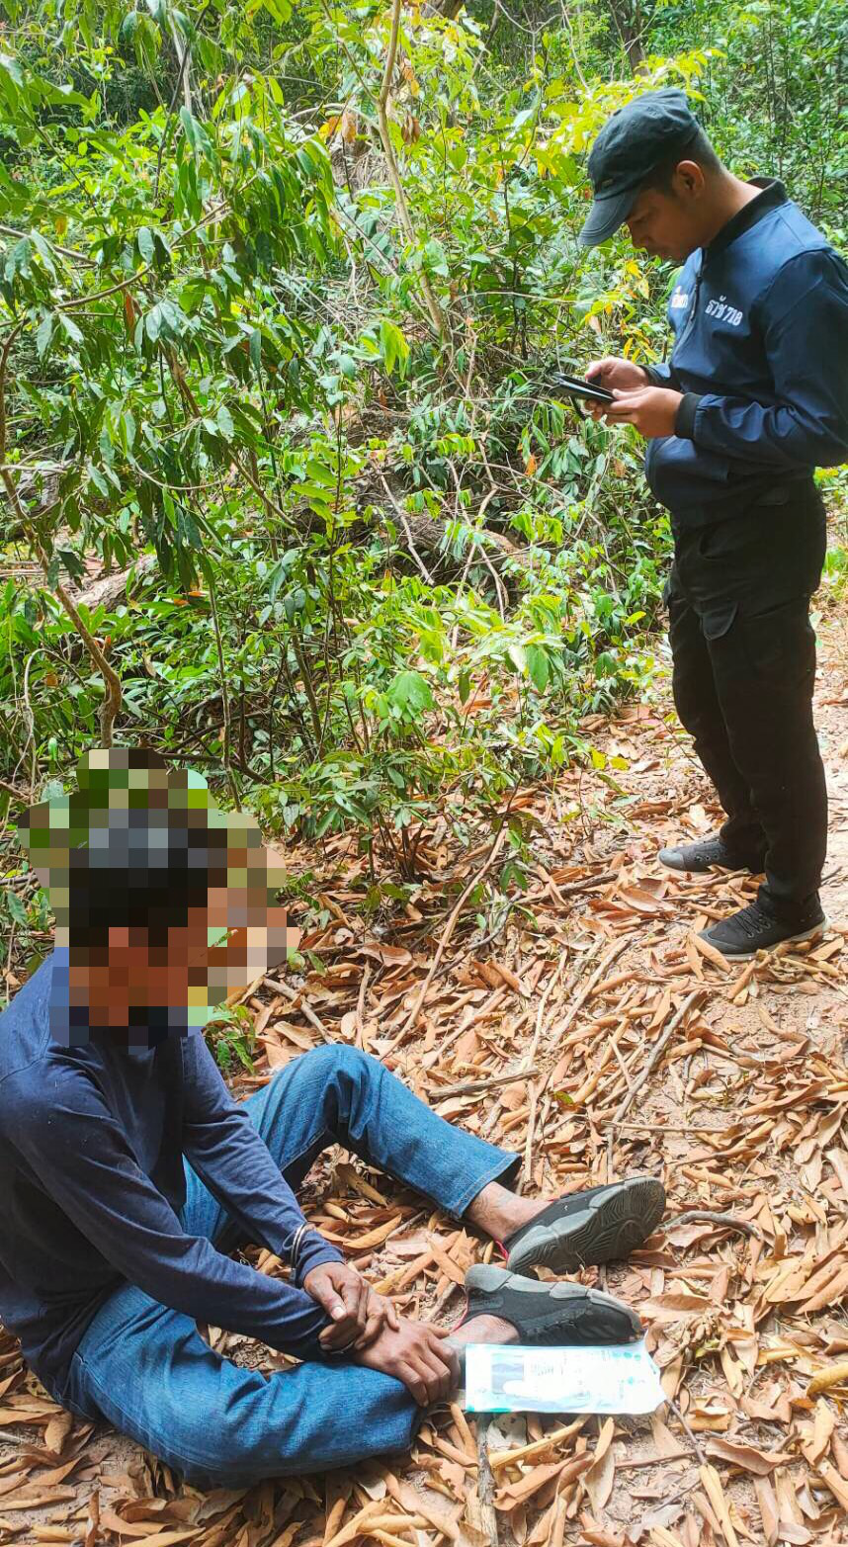

สรุปผลการปฏิบัติฝ่ายสืบสวน

จับกุมผู้ต้องหา 37 ราย
ของกลาง
ยาบ้า 46 เม็ด
อาวุธปืน 2 กระบอก
เครื่องกระสุนปืน 16 นัด
ระเบิด 1 ลูก
เลื่อยโซ่ยนต์ 2 เครื่อง

